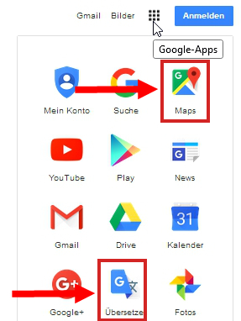
- Besuche die Seite https://www.abcya.com/games/word_clouds.
Kopiere einen beliebigen Text in das Fenster und klicke auf Go.
Verändere die Farben beliebig.
- Übersetze mithilfe von Google das Wort coccinelle aus dem Französischen ins Deutsche. Verwende die URL translate.google.at oder wähle auf google.at den Link Google-Apps.
- Google bietet Karten und Satellitenbilder an. Klicke auf Maps. Suche den Ort Salzburg.
Zoome näher und finde den Salzburger Dom. Wie heißen die drei Plätze um den Dom?
………………………. …………………………. ………………………….
- Berechne die Route von deinem Heimatort nach Salzburg, Domplatz 1, mit dem Auto. Vergleiche die Zeitdauer mit öffentlichen Verkehrsmitteln.
Fahrzeit Auto: ……………… Fahrzeit öffentliches Verkehrsmittel: ……………..
- Gehe zur Webseite http://www.photoshop.com.
Aktiviere den Link Tools / Photoshop Express Editor. Starte den Editor.
Klicke auf Foto Hochladen und wähle das Bild hamburg.jpg.
Wähle die Funktion Crop/Rotate. Verändere mit den Anfassern den Bildausschnitt so, dass der Kran und das Schiff formatfüllend im Bild sind.
Wähle die Funktion Auto Correct und helle das Bild um eine Stufe auf.
Teste die anderen Funktionen des Fotobearbeitungsprogrammes
Klicke auf Done und speichere (Save) das bearbeitete Bild.
- Gehe zur Webseite www.flickr.com
Gib in das Suchfeld Leopard ein. Klicke auf Suchen. Wie viele Fotos ergibt die Suche?
Anzahl Fotos: ……………
Suche nun Fotos, die in einem bestimmten Ausmaß frei verfügbar sind.
Ändere die Auswahl von Beliebige Lizenz auf Alle Creative Commons. Wie viele Fotos ergibt die Suche jetzt? …………………….
- Suche in der Google Bildersuche nach dem Urpferd Przewalski. Schränke die Suche in den Suchoptionen, Nutzungsrechte ein. Wähle Zur Wiederverwendung und Veränderung gekennzeichnet. Speichere ein Pferdefoto auf deine Festplatte.
- Für ein Video sind Geräusche notwendig. Gehe auf die Seite http://www.freesound.org.
Suche nach Gewitter. Unter welche Lizenz fällt der erste Sound im Suchergebnis?
Lizenz: ………………………………………..
(Für den Download ist eine kostenlose Registrierung erforderlich)

